# 货运管家一期交付内容说明

## 说明

1. 本文档主要对货运管家一期项目进行图文说明。其中包括工程说明及部署说明。
2. 方便甲方对项目源码进行解读以及部署操作。
3. 本文件涉及到的所有文件，如需给予他人，请谨慎！重要！重要！重要！

## 项目交付内容

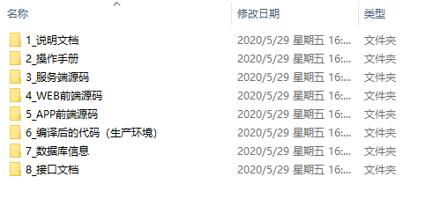

图1全部内容

## 工程说明

### 项目源码整体说明

1. 服务端采用JAVA开发，使用框架为springboot微服务框架开发。
2. PC前端页面才用VUE开发。
3. 开发工具均为IDEA（每个项目可采用不同工具进行开发）

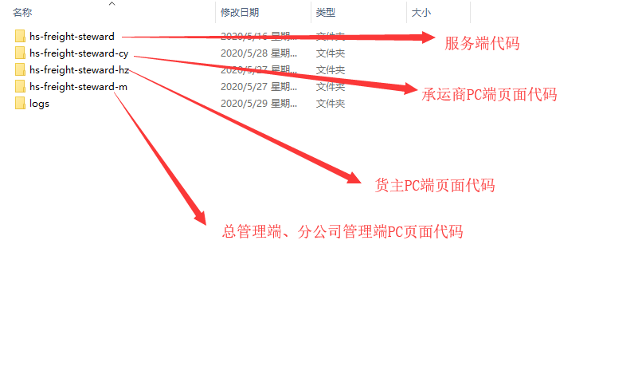

### 服务端工程说明

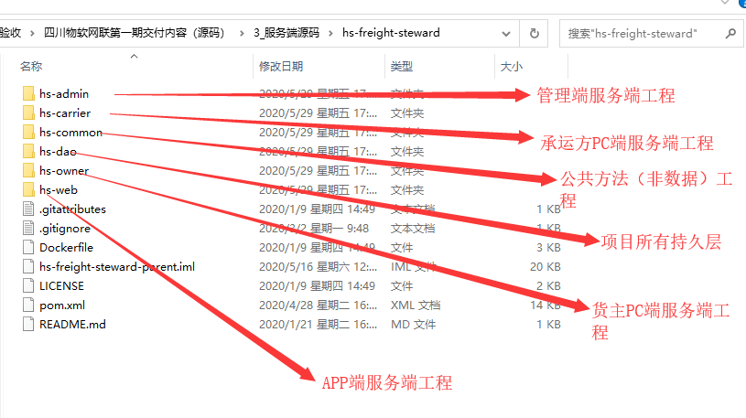

### WEB前端项目说明

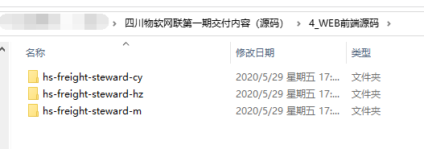

图1 前端页面源码项目

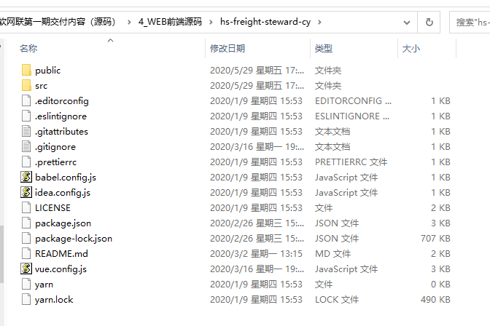

图2 承运方PC页面源码

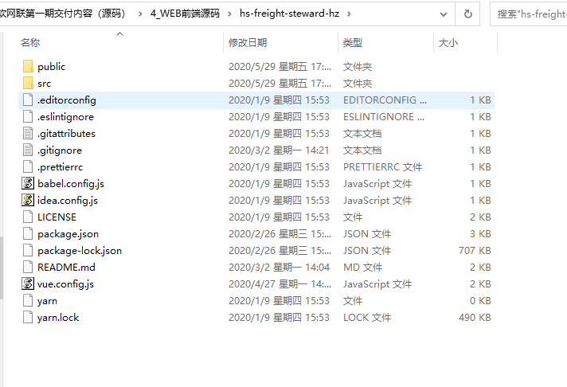

图3 货主方PC页面源码

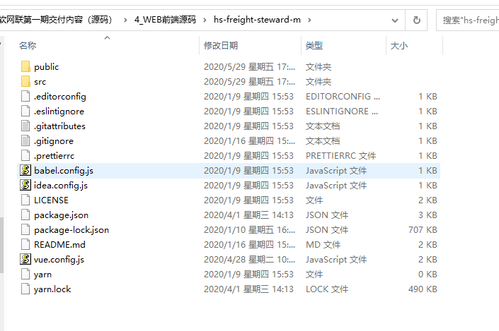

图4 管理端、分公司PC页面源码

### IOS项目说明

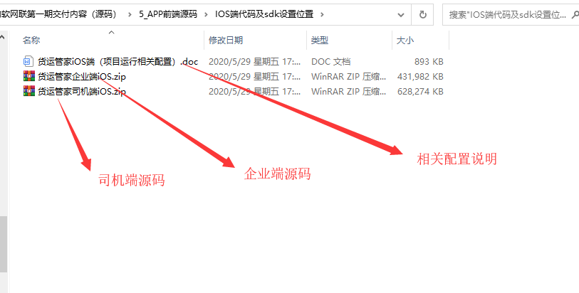

### Android项目说明

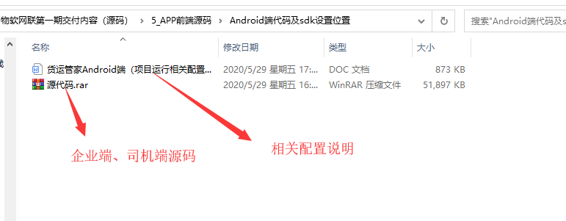

### 数据库说明

项目整体需要使用使用三个数据库。其中”hsfreightsteward_cy.sql”、”hsfreightsteward_hz.sql”，在不启用PC端的承运、货主情况下，可以不使用该两个数据库。

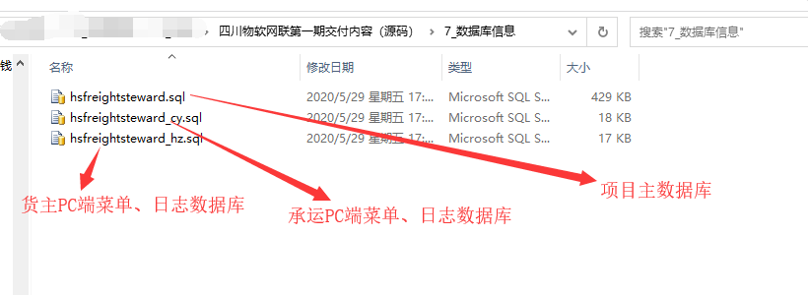

图1

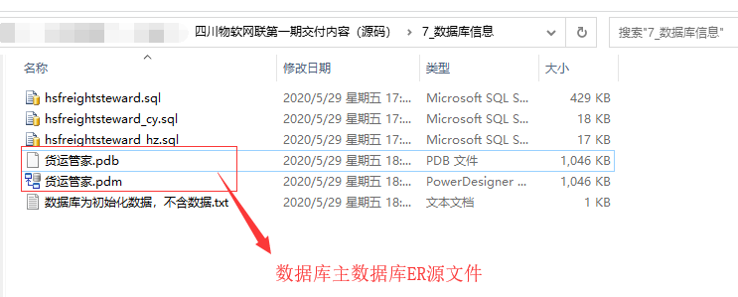

图2 ER源文件

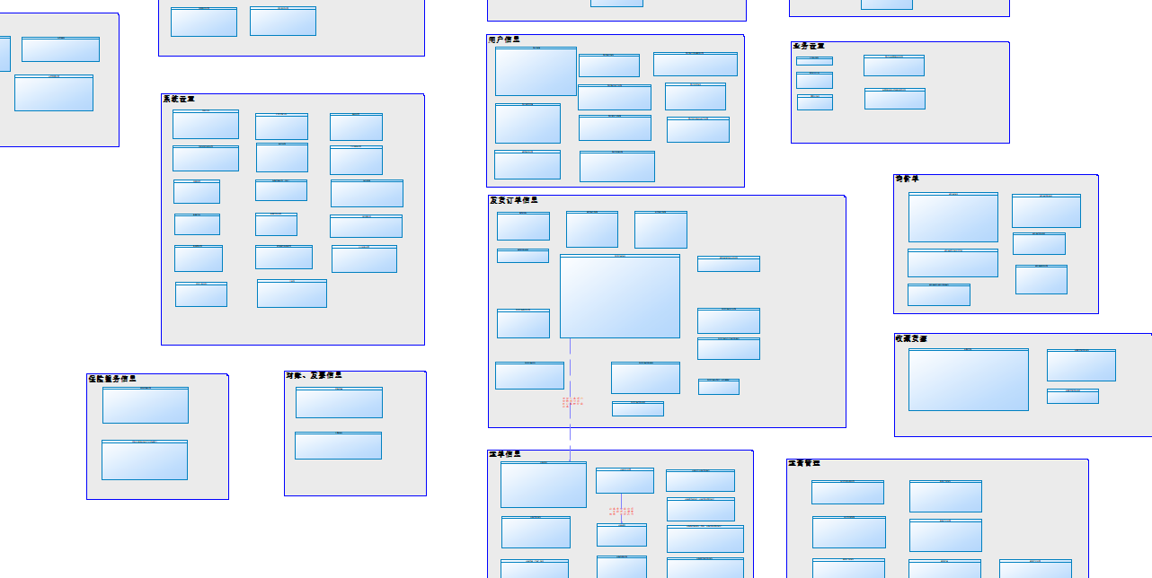

图3 数据库 ER图

## 开发及部署说明

### 服务端项目说明

#### 相关配置说明

1. 如需要进行对项目进行开发运行，需要对项目工程修改成开发环境的配置。
2. 对其进行打包部署，则需要将配置信息修改为生产环境的配置。
3. 运行前，请先配置开发环境，具体环境如下：
4. 安装JDK1.8
5. 安装redis
6. 配置maven环境，并配置本地仓库
7. 配置文件说明，每个工程都是一样的配置结构。

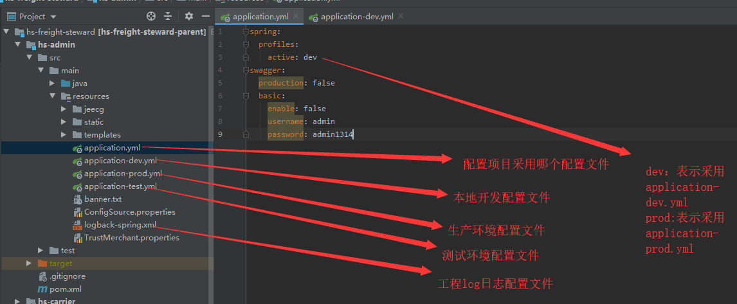

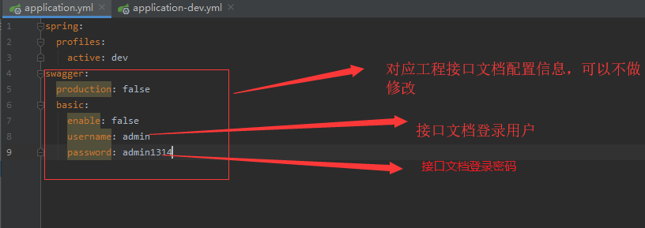

1. hs-admin工程配置说明（关键点配置说明）

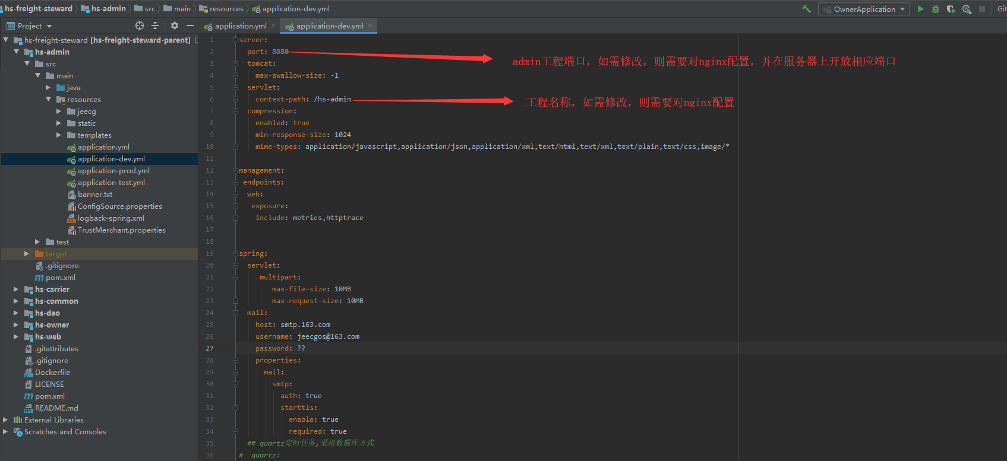

图1

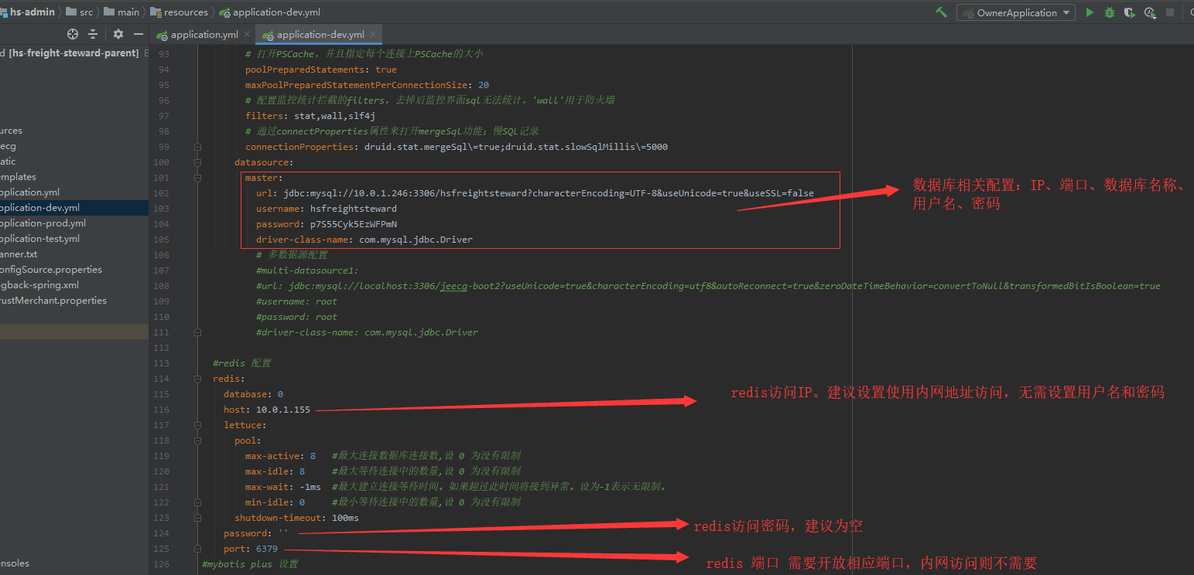

图2

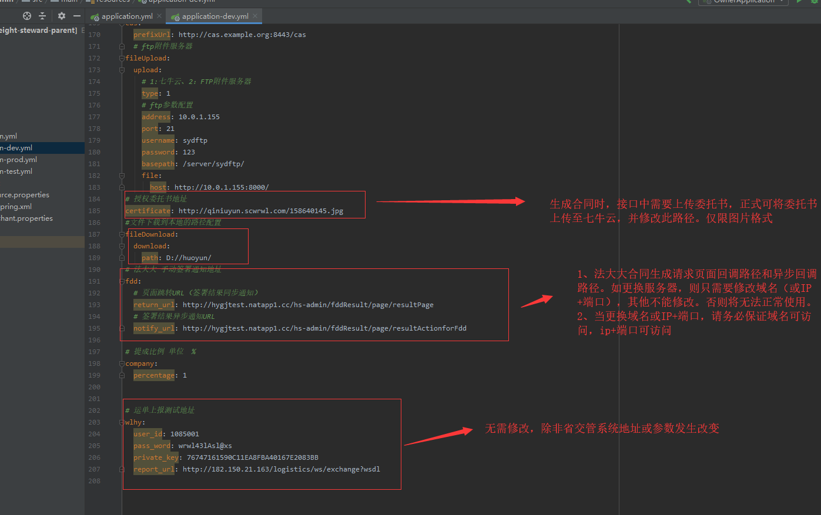

图3

1. hs-carrier工程配置（大部分同admin工程配置一样，以下为独有配置）

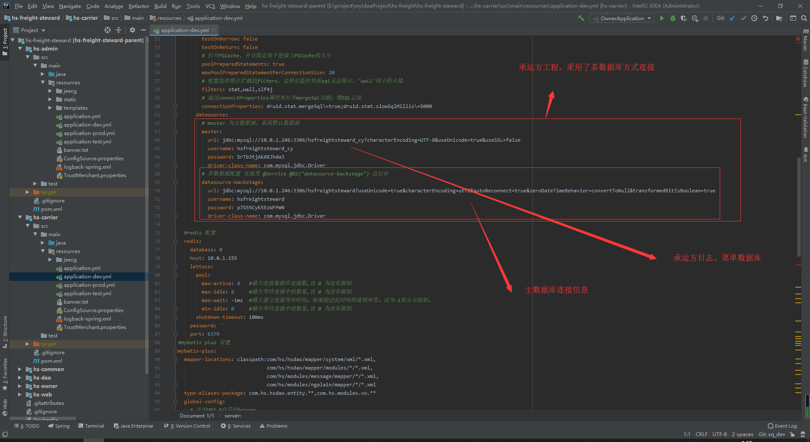

图1

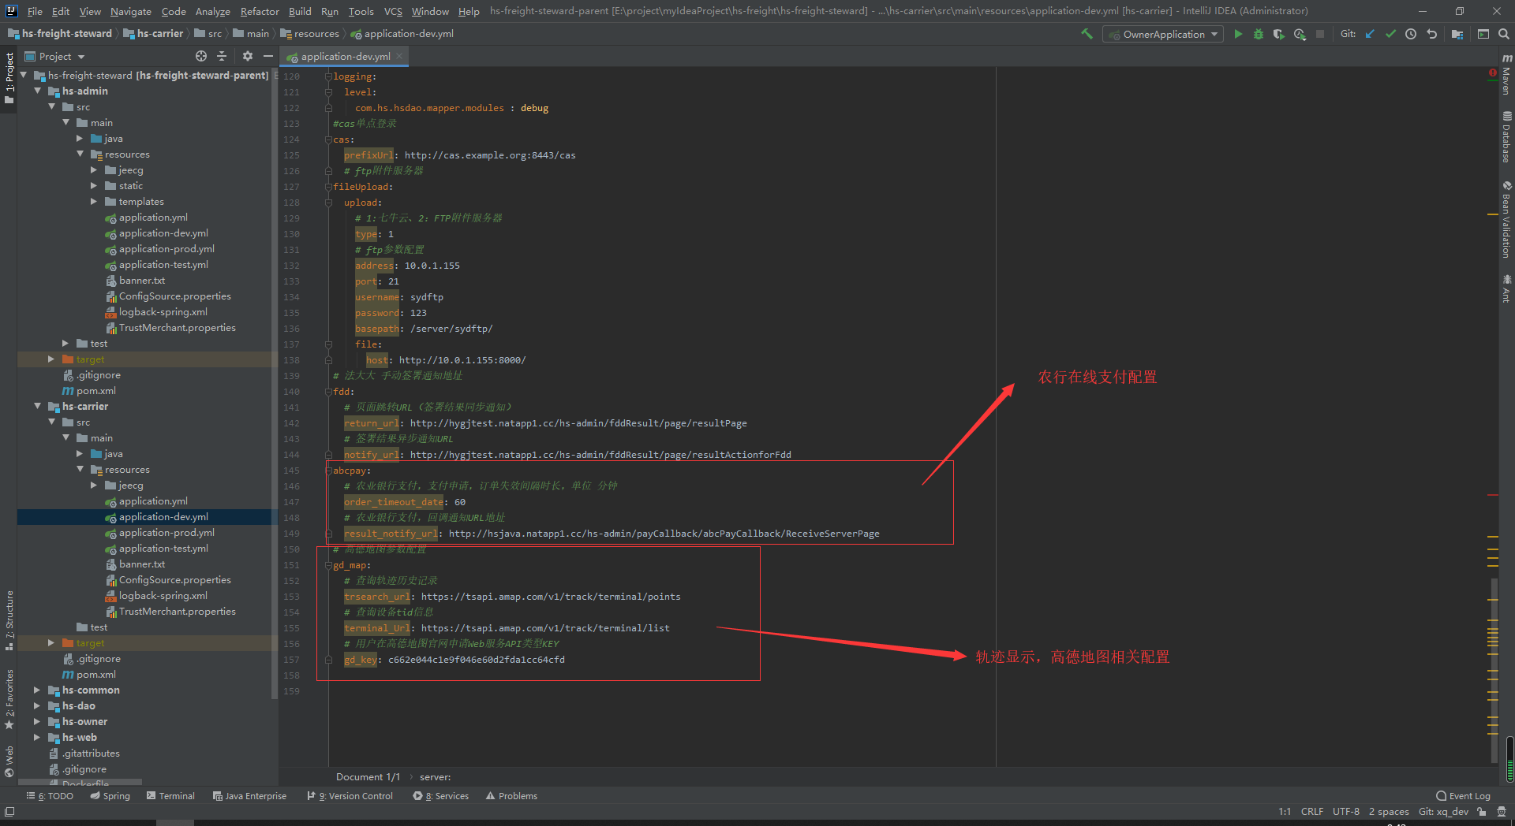

图2

1. hs-owner工程配置（大部分同admin工程配置一样，以下为独有配置）

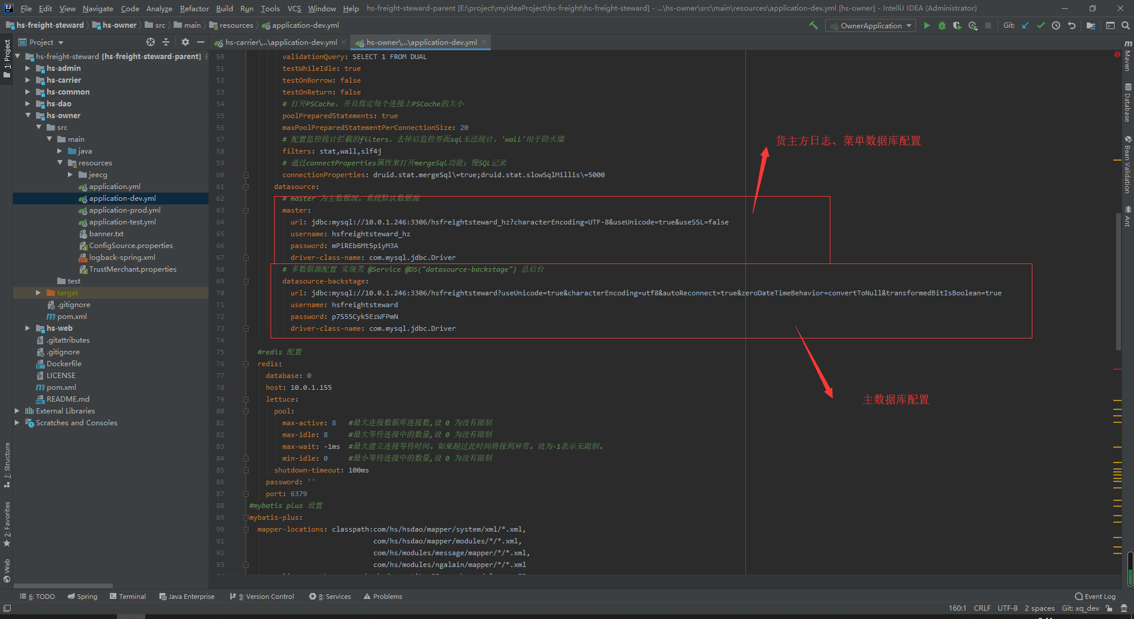

图1

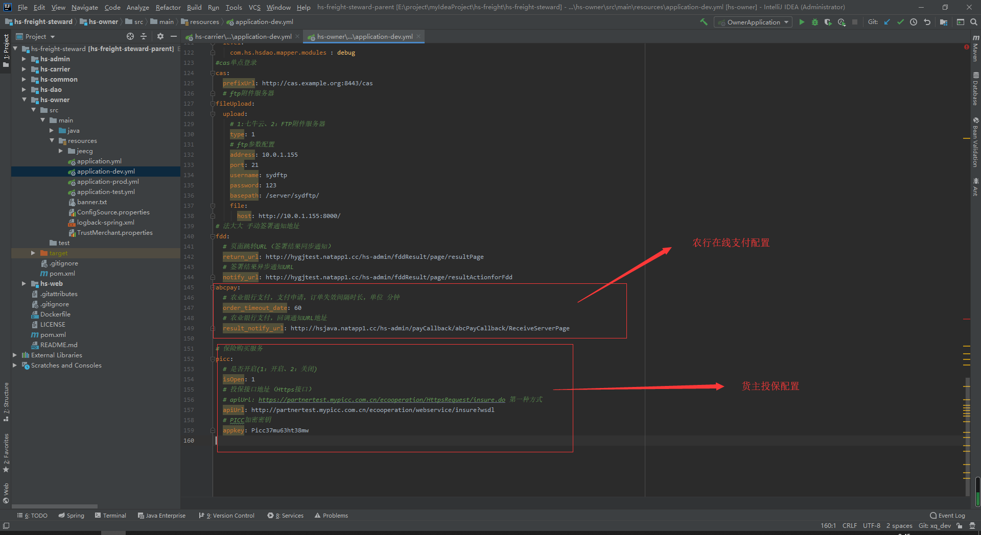

图2

1. hs-web工程配置（大部分同admin工程配置一样，以下为独有配置）

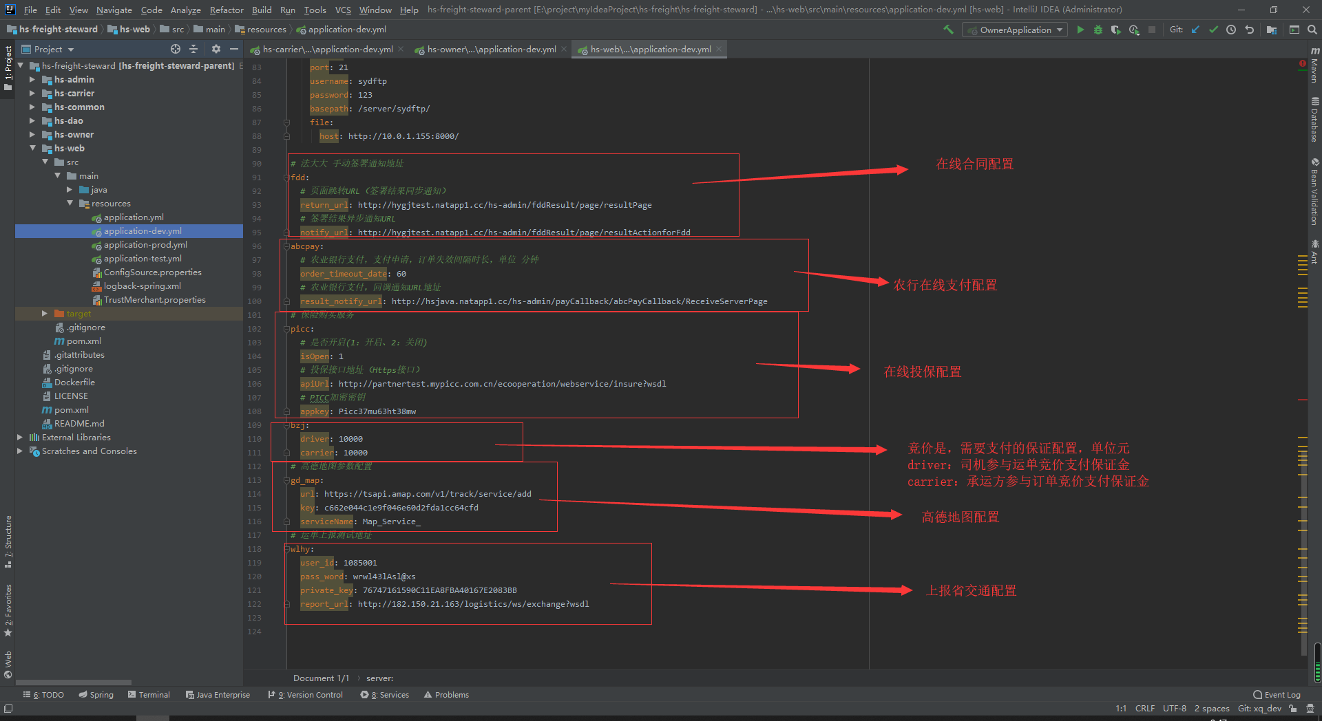

图1

#### 打包部署

1. 配置部署环境，同开发环境一样，需要安装相应程序
2. 修改application-prod.yml配置，将参数改为生成环境配置
3. 先对需要打包的各个工程中application.yml文件“active”参数修改成prod
4. 执行打包操作，如图以下所示步骤（可自行使用其他方式）：

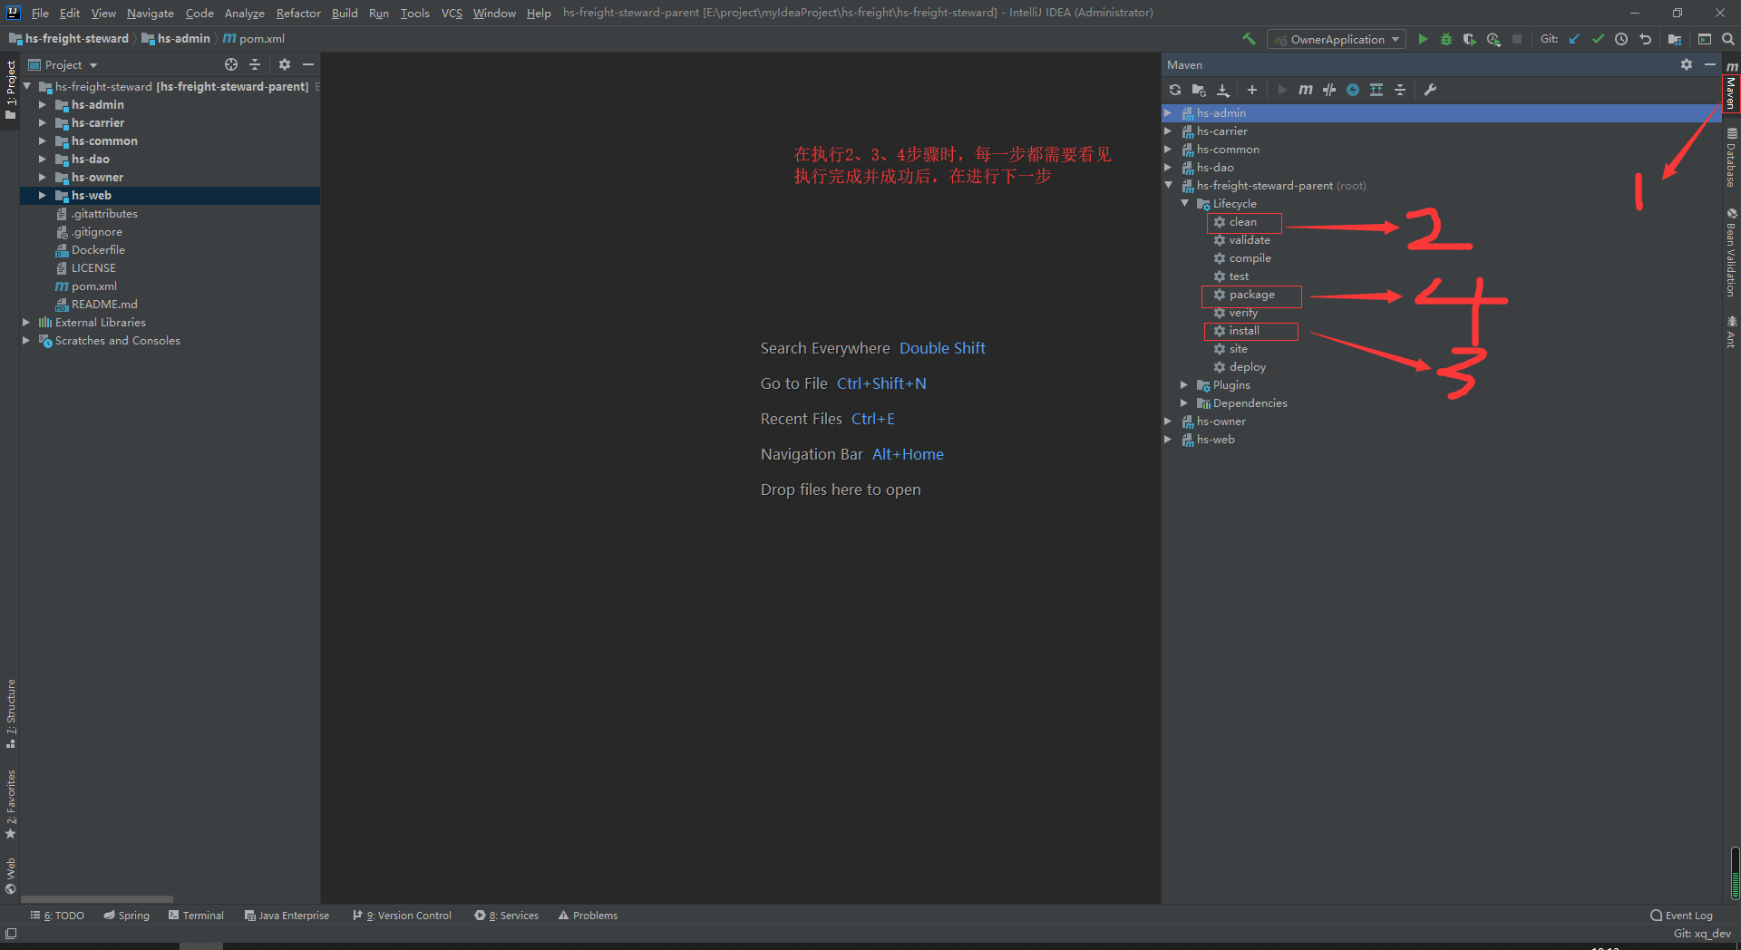

方式一

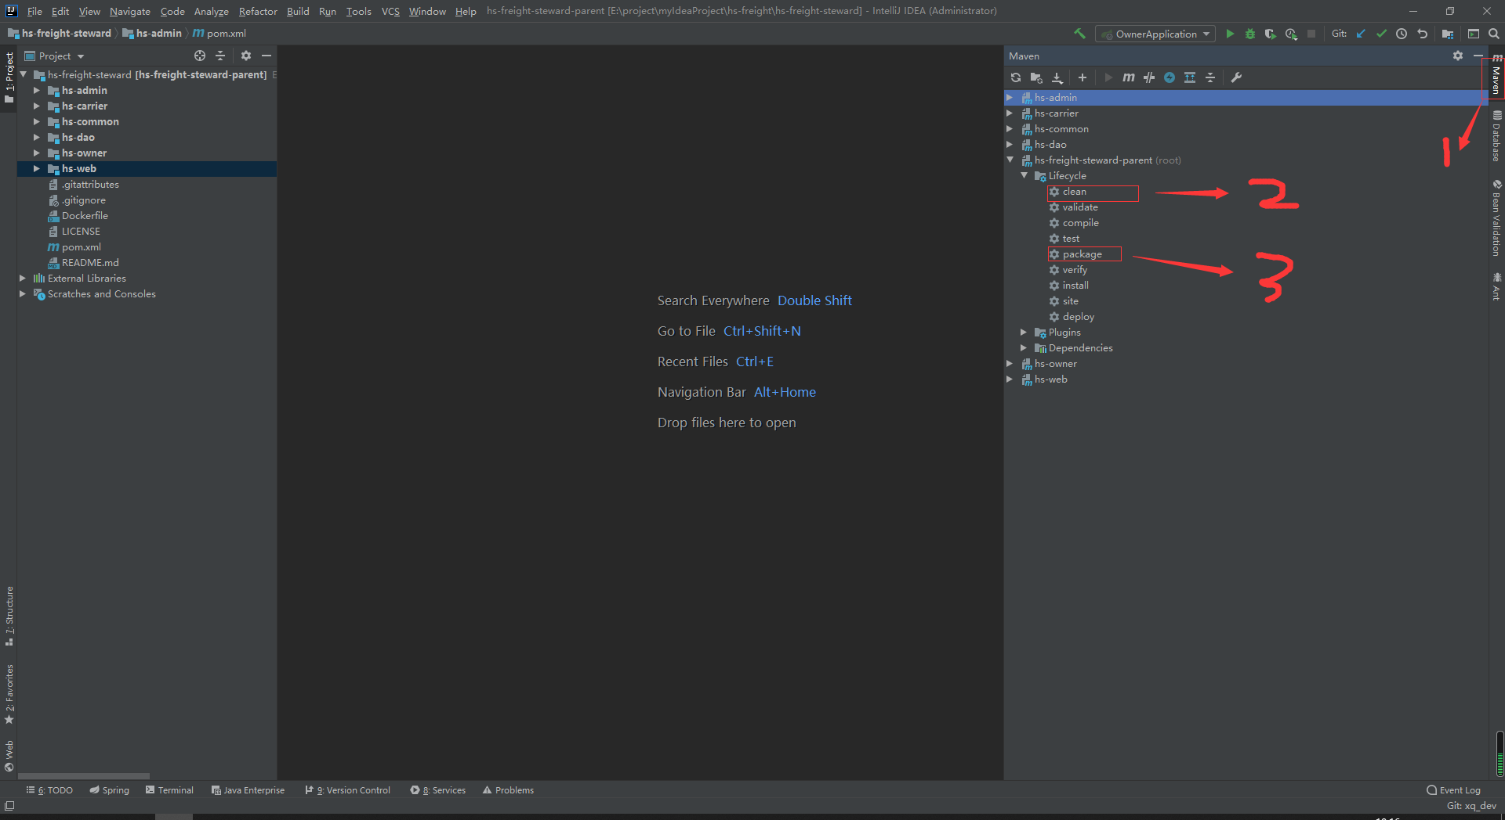

方式二

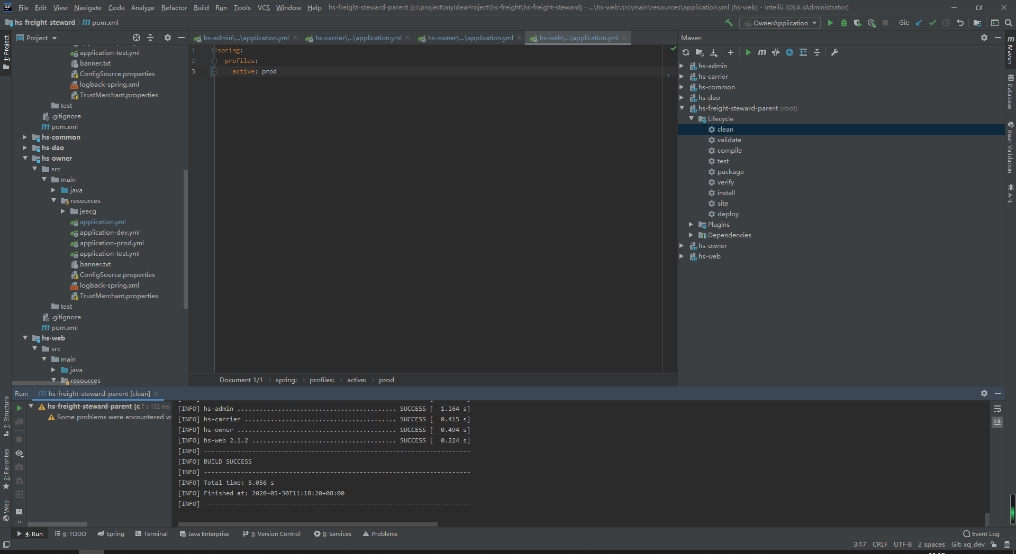

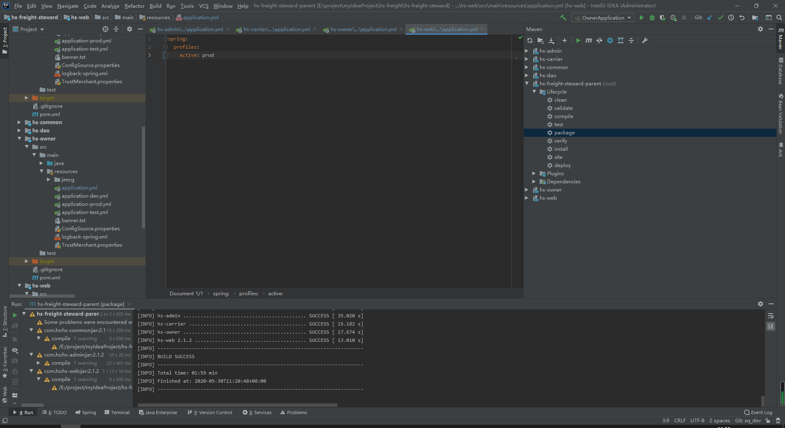

1. 打包后的jar包在target文件中，如下图所示：

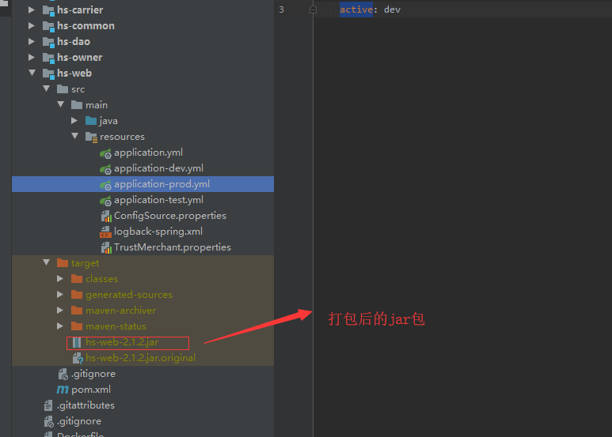

1. 将打包后的jar包复制到生产环境的目录下，再执行以下命令，启动对应工程
2. 如需要更新，请先关闭对应工程，在删除jar包，在启动jar包

1）进入jar目录：cd /project/javaProject/

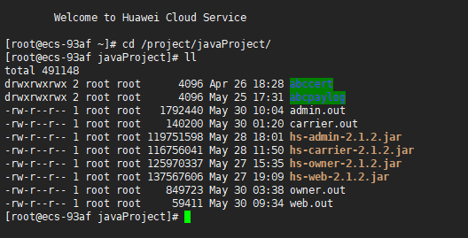

1. 查看进程：ps -ef|grep java

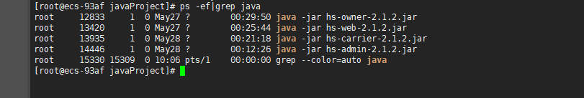

1. 关闭对应工程进程（注意,该命令仔细操作，如操作错误，可能导致服务器系统，全部崩溃）：kill -9 12833 关闭hs-owner-2.1.2.jar工程
2. 删除工程（注意,该命令仔细操作，如操作错误，可能导致服务器系统，全部崩溃）：

rm -rf hs-owner-2.1.2.jar

1. 将新jar放入，启动对应jar工程：nohup java -jar hs-owner-2.1.2.jar > owner.out &
2. 查看工程运行日志（命令方式）：tail -n 200 owner.out
3. 查看工程运行日志（文件方式），日志文件在如图所示位置：

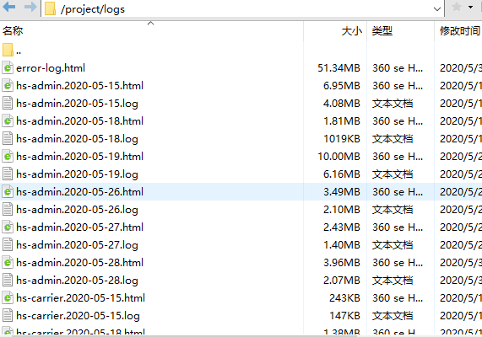

1. 农行支付密钥文件（不能删除）

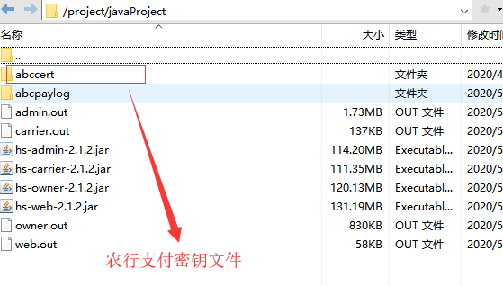

### WEB前端项目说明

1. 前端页面采用VUE开发，部署时需要先安装nginx，并做相关配置。配置示例如下：

Nginx.conf配置文件一般路径：/etc/nginx/

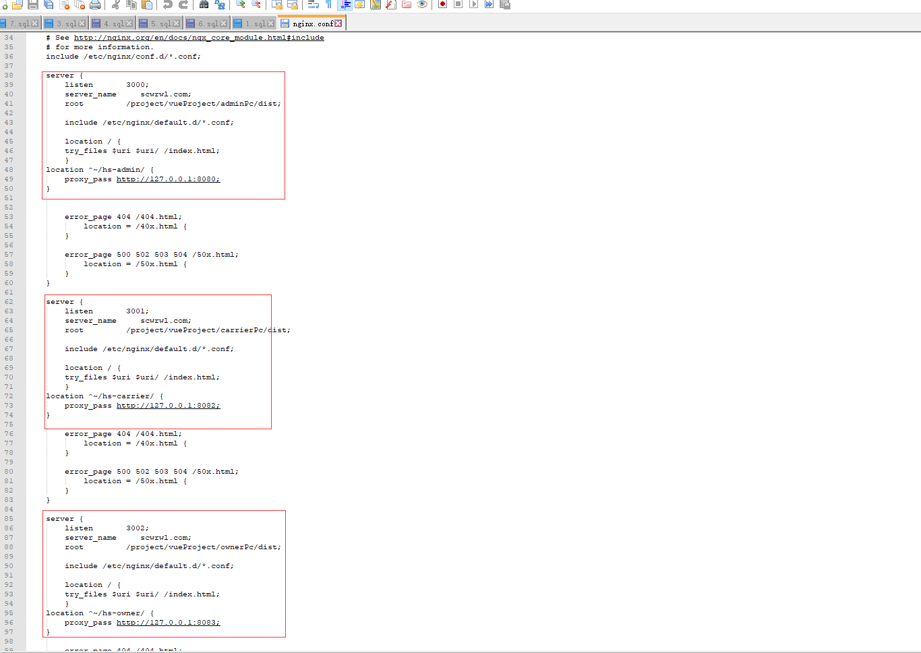

1. 开发环境需要运行前端页面，需要先执行下一命令

1）前端开发工具

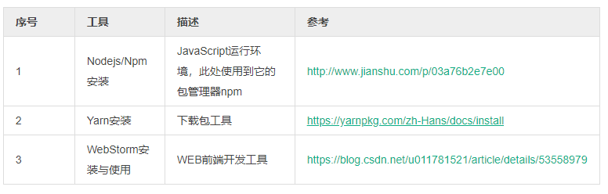

2）配置Nodejs镜像

npm config set registry https://registry.npm.taobao.org --globalnpm config set disturl https://npm.taobao.org/dist --global

yarn config set registry https://registry.npm.taobao.org --global

yarn config set disturl https://npm.taobao.org/dist --global

1. 环境配置好后，将工程导入开发工具，或进入项目文件目录，使用一下命令，进行配置和启动
2. 执行命令 yarn install 下载项目依赖
3. 执行命令 yarn run serve 启动项目（需要先启动对应服务端工程）

启动成功，控制台会打印访问路径。

1. 执行命令 yarn run build 打包项目。打包成功后，将dist 文件整个复制到nginx配置站点目录下。

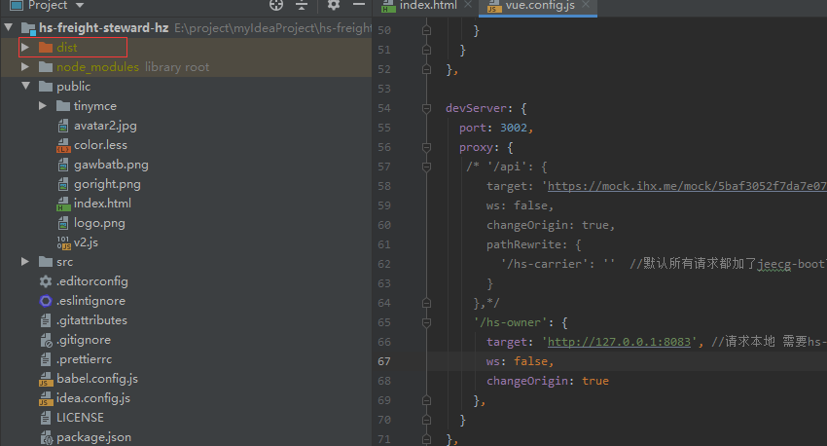

### IOS项目说明

详细请见“OS端代码及sdk设置位置”。文件如下：

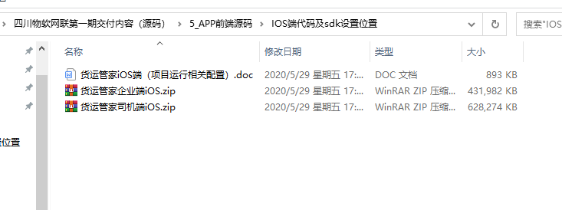

### Android项目说明

详细请见“Android端代码及sdk设置位置”。文件如下：

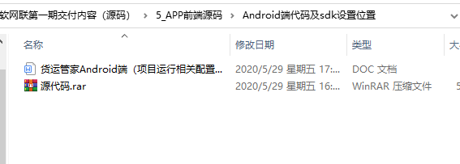

### 数据库说明

1. 创建对应数据库
2. 使用数据库可视化工具将数据库初始文件导入到数据中
3. 并修改服务端工程的数据库相关配置，改为自建数据库

## 合同模板

1. 附件中“合同模板（编译后）”是按照法大大合同模板制作说明完成制作，其中包括了动态填写的文本域编写。
2. 如需要更改合同内容（单不能新增文本域，如需要新增，则需要修改代码），修改合同对应word文档，并重新生产pdf,并按照法大大制作说明重新制作。
3. 重新制作文本域的标记不能发生改变，必须使用原来标记。“法大大协议表单参数规范(2).Txt”对应值。
4. Pdf对应word文档在“法大大协议表单参数规范(2).Txt”中有标注

## 重要说明

程序运行之后，需要对系统相关配置进行初始配置，如“合同管理”、“平台印章”、“系统设置”等，否则可能导致某些功能无法正常使用，或数据错误。